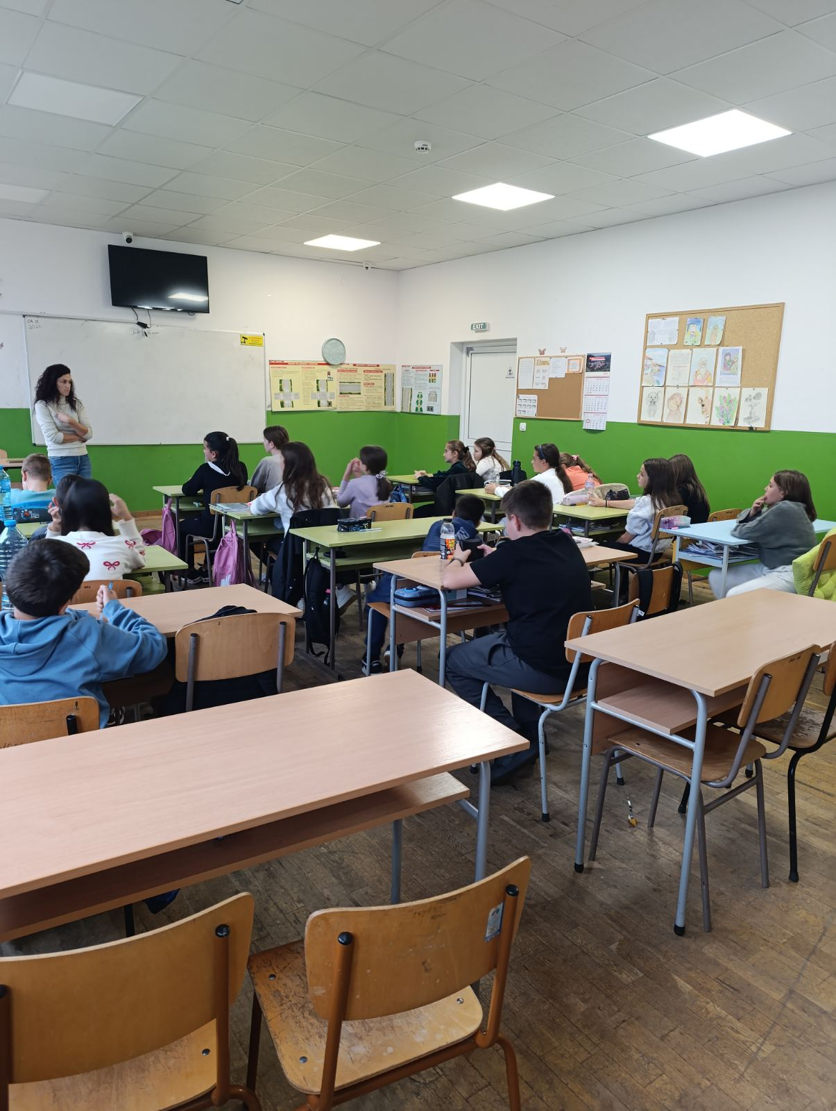
Средно училище
„ Св. Св. Кирил и Методий“ –
град Рудозем

Лекция на тема: „Общуването и приятелството“ в V „а“ клас.
Лектор: Милица Топалова – обществен възпитател към МКБППМН-Рудозем

Лекция на тема: „Общуването - важен момент в живота ни.“ в VIII „а“ клас.
Лектор: Милица Топалова – обществен възпитател към МКБППМН-Рудозем
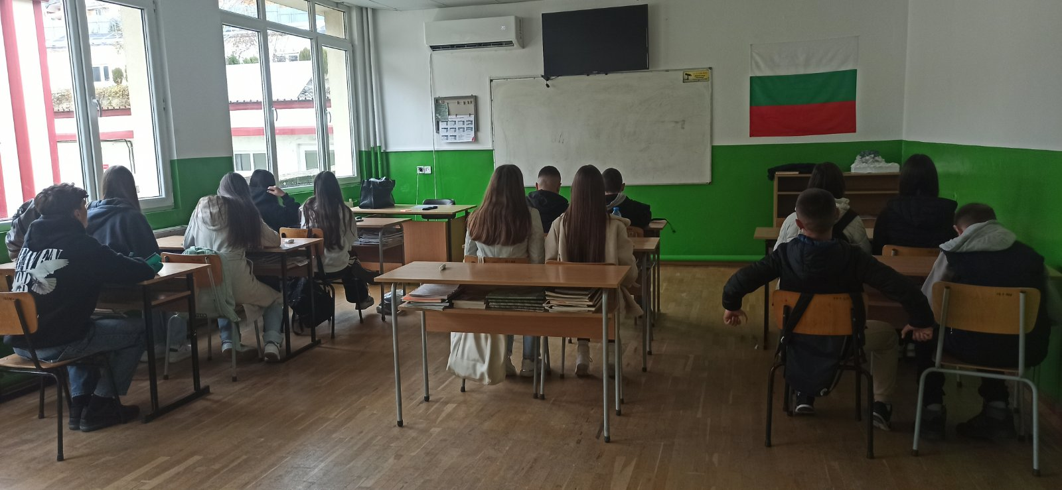

Лекция на тема: „Агресията и последствията от нея.“ в I „б“ клас.
Лектор: Миглена Михайлова – обществен възпитател към МКБППМН-Рудозем

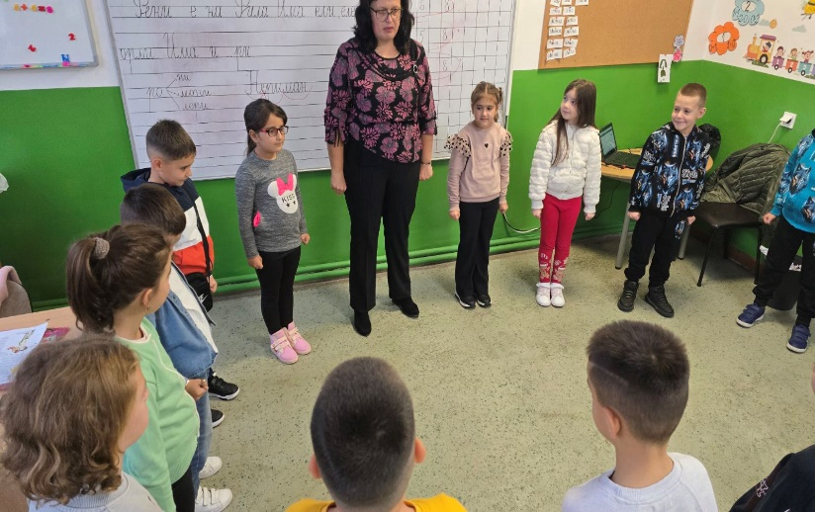
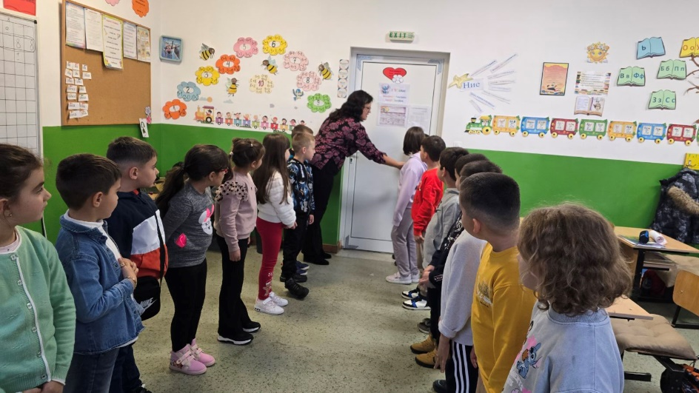

Лекция на тема: „Агресията и как да се предпазим от нея.“ в I „а“ клас.
Лектор: Милица Топалова – обществен възпитател към МКБППМН-Рудозем
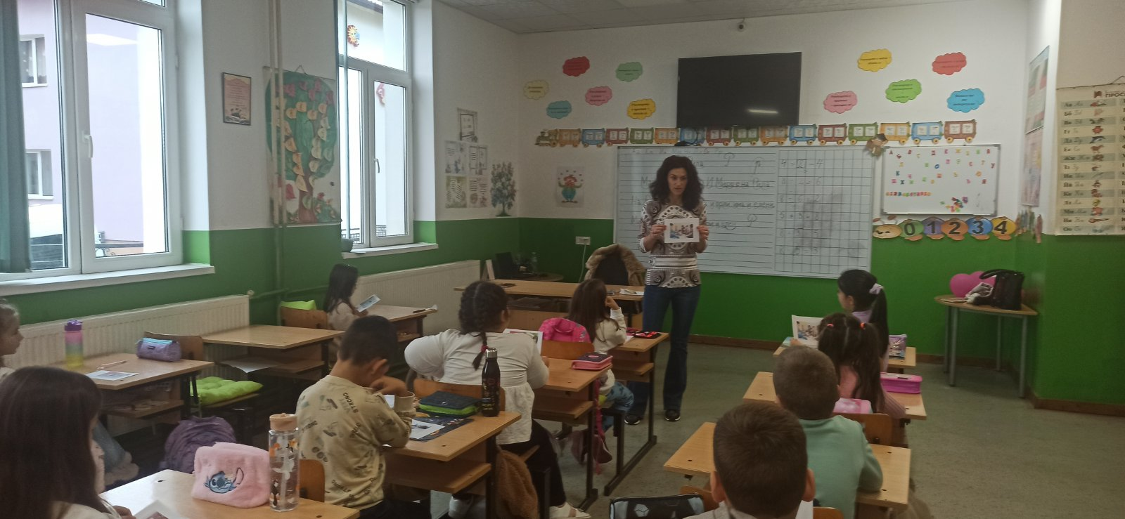

Лекция на тема: „Алкохолът и ние“ в ХI „а“ клас.
Лектор: Милица Топалова – обществен възпитател към МКБППМН-Рудозем съвместно с мл. инсп. Детска педагогическа стая /ИДПС/ - Денис Елинов

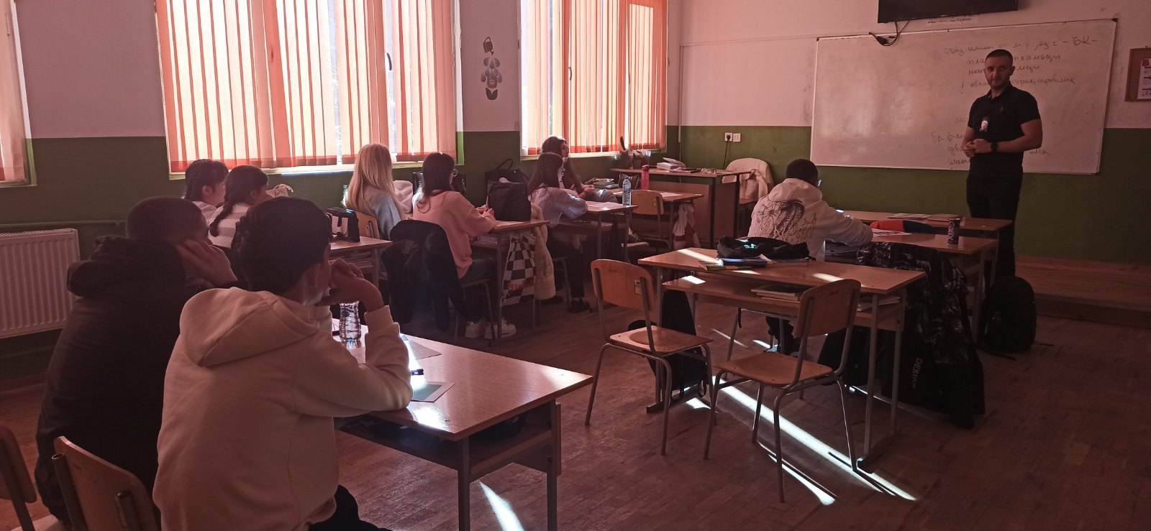

Лекция на тема: „Агресивно поведение и последствията от него“ в III клас.
Лектор: Милица Топалова – обществен възпитател към МКБППМН-Рудозем
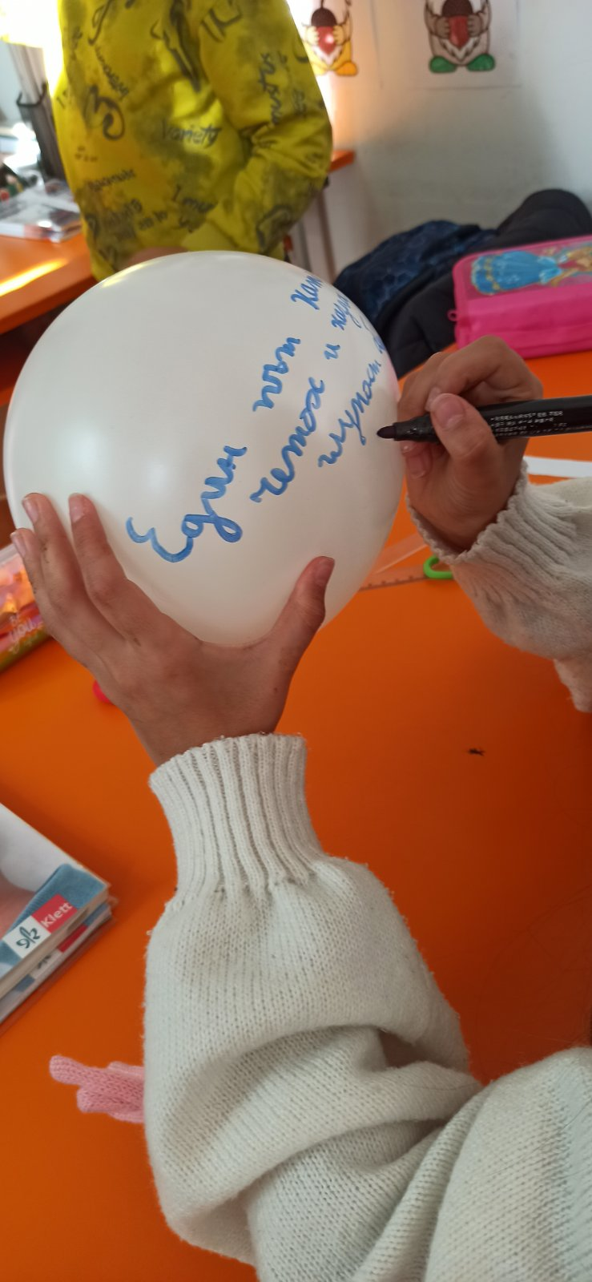
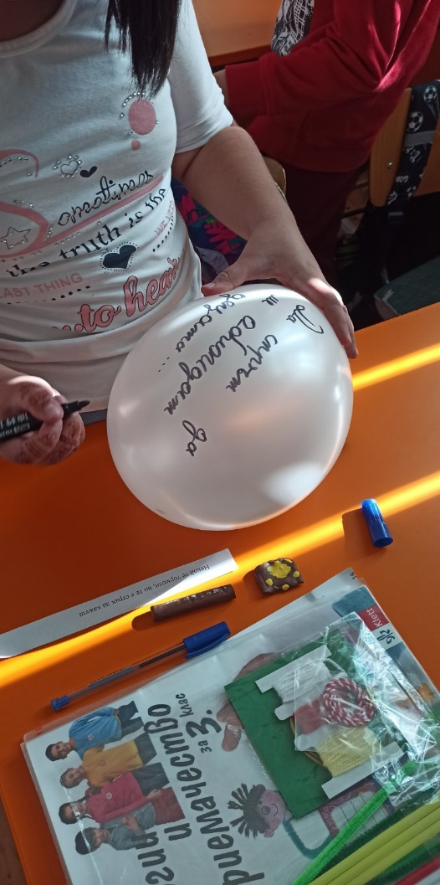

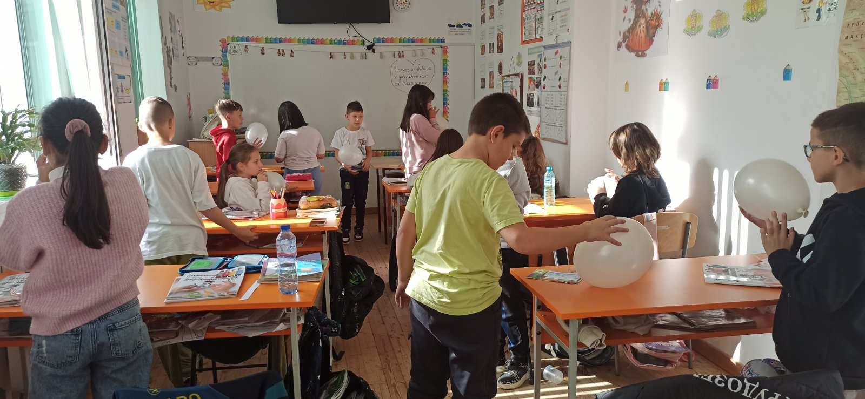

Лекция на тема: „Алкохолът и ние“ в ХI „б“ клас.
Лектор: Милица Топалова – обществен възпитател към МКБППМН-Рудозем съвместно с инсп. Ваня Сиракова към Районно управление - Мадан
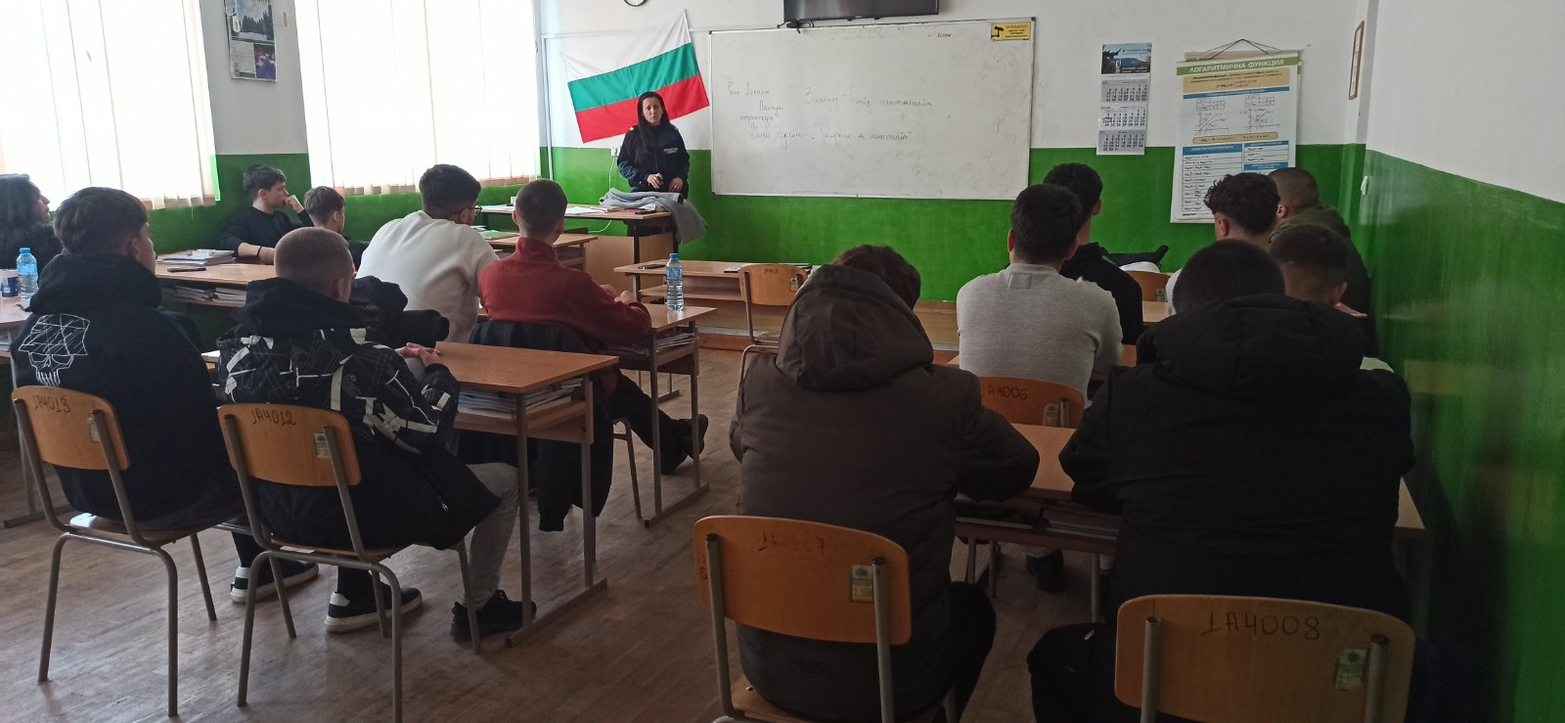

Лекция на тема: „Агресията и последствията от нея“ в II „б“ клас.
Лектор: Милица Топалова – обществен възпитател към МКБППМН-Рудозем
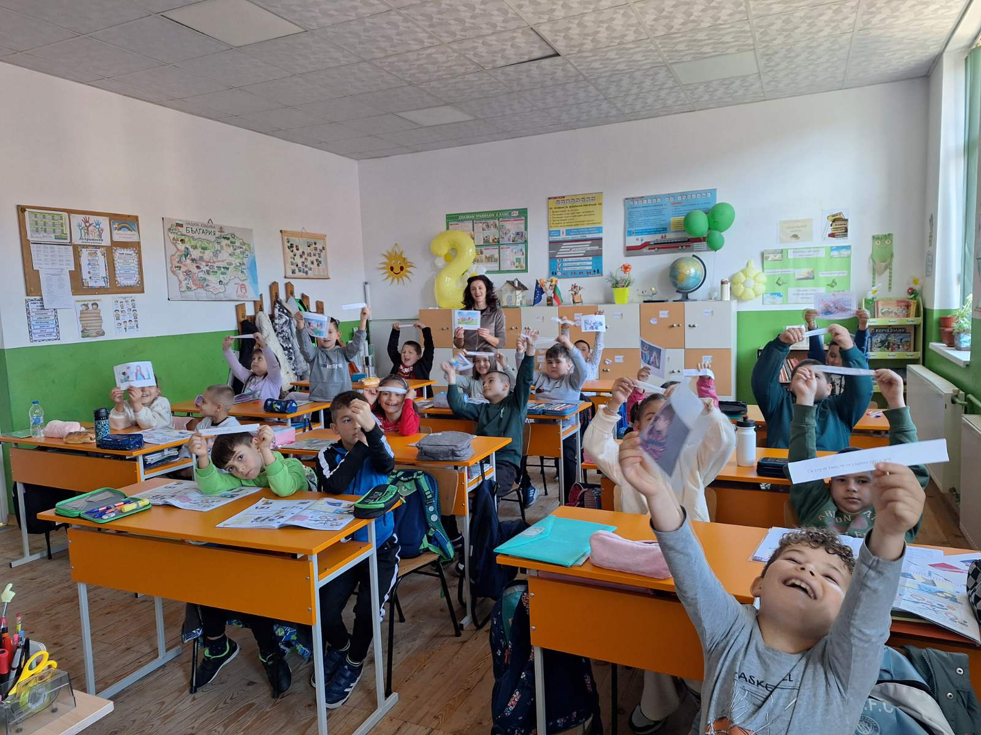

Лекция на тема: „Агресията и последствията от нея“ в II „а“ клас.
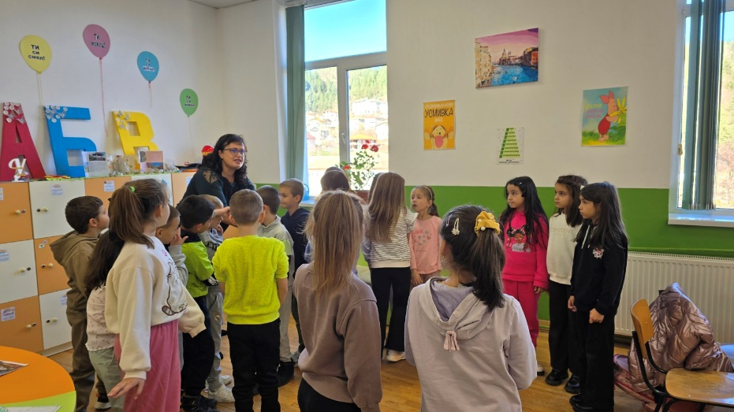
Лектор: Миглена Михайлова – обществен възпитател към МКБППМН-Рудозем

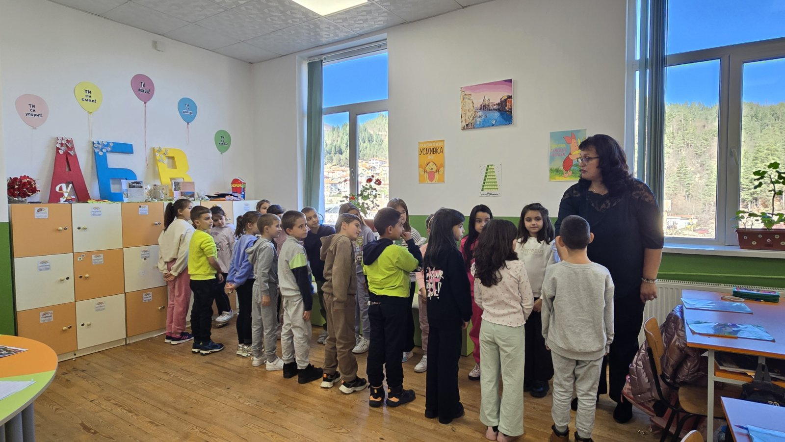

Лекция на тема: „Социалните медии и тяхното влияние“ в VII клас.
Лектор: Милица Топалова – обществен възпитател към МКБППМН-Рудозем
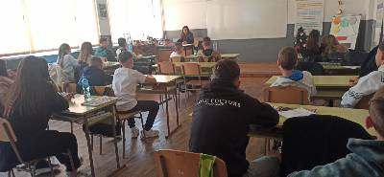

Лекция на тема: „Снус – модерният никотинов продукт сред учениците“ в Х „а“ клас.
Лектор: Динко Уручевски – обществен възпитател към МКБППМН-Рудозем
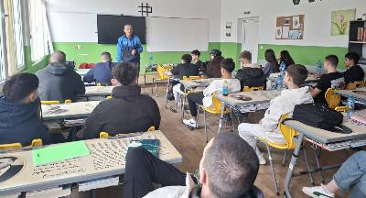

Лекция на тема: „Агресивното поведение и последствията от него“ в III „в“ клас.
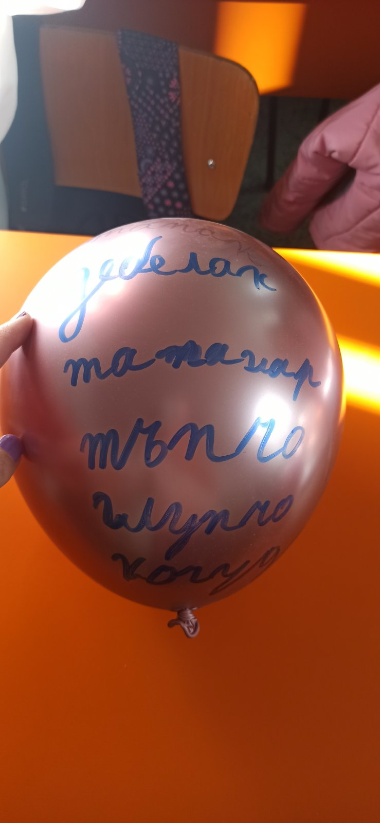
Лектор: Милица Топалова – обществен възпитател към МКБППМН-Рудозем
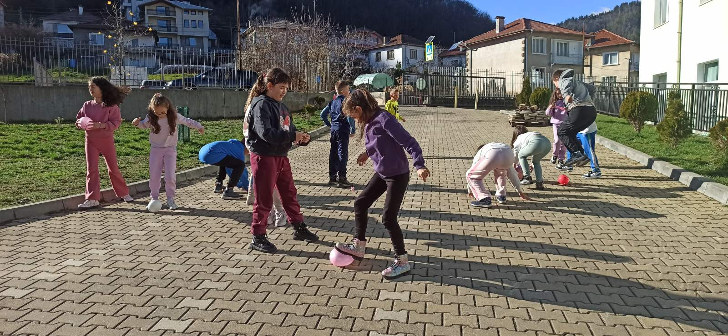

Лекция на тема: „Алкохолът и ние“ в ХI „в“ клас.
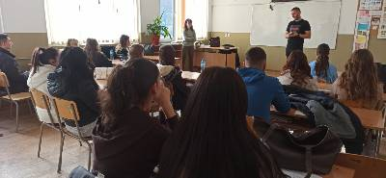
Лектор: Милица Топалова – обществен възпитател към МКБППМН-Рудозем съвместно полицейски инсп. Денис Елинов – инспектор детска педагогическа стая към Районно управление – Мадан.

Лекция на тема: „Как да общуваме, за да избегнем агресивното поведение“ в I „а“ клас.
Лектор: Милица Топалова – обществен възпитател към МКБППМН-Рудозем
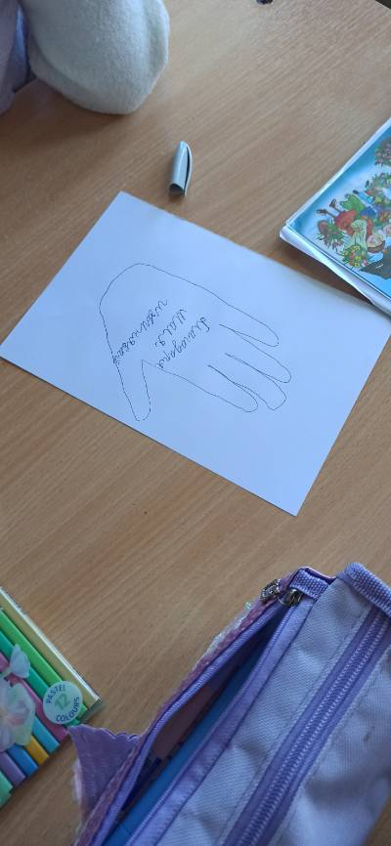
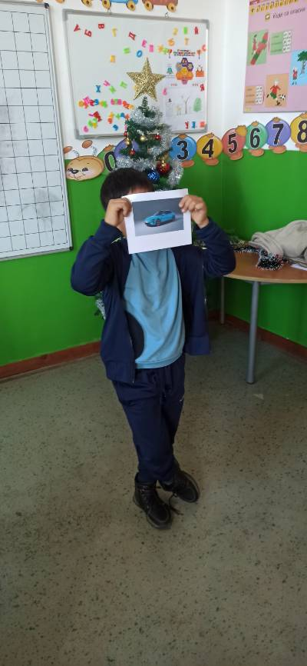

Лекция на тема: „Общуването – важен момент в живота ни“ в VIII „б“, „в“ клас.
Лектор: Миглена Михайлова – обществен възпитател към МКБППМН-Рудозем
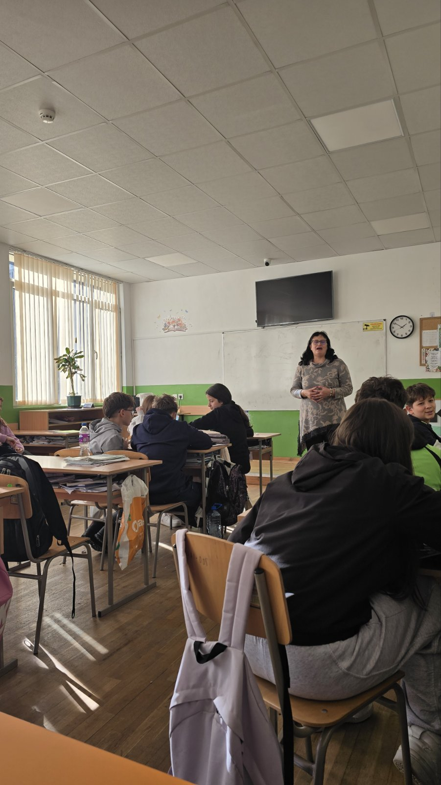

Лекция на тема: „Как да общуваме, за да избегнем агресията“ в I „б“ клас.
Лектор: Динко Уручевски – обществен възпитател към МКБППМН-Рудозем

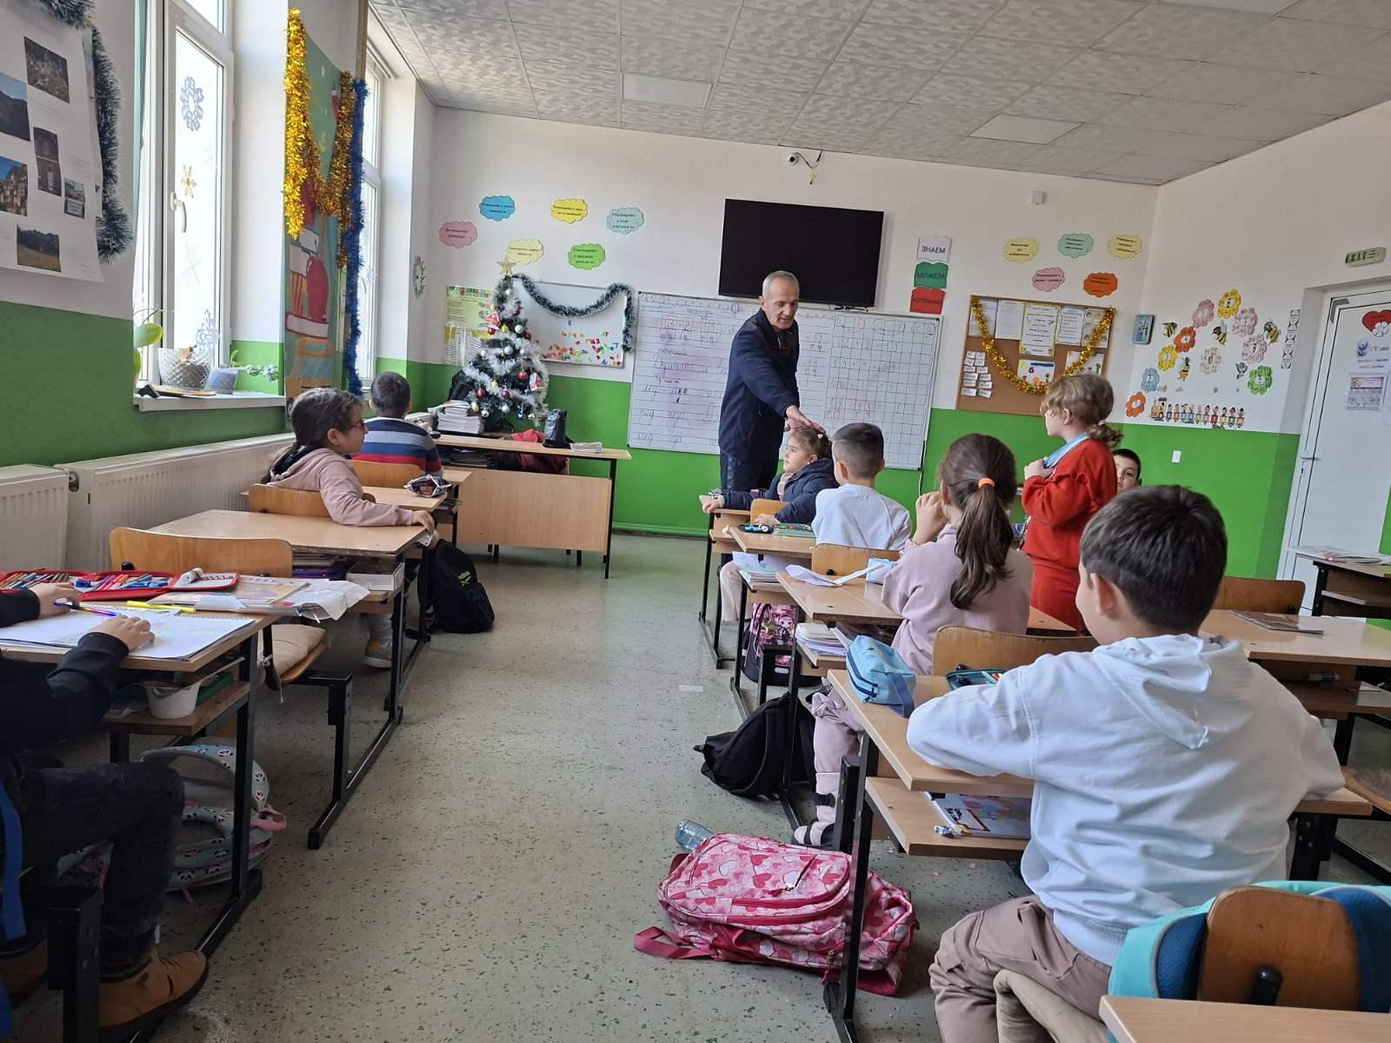

Лекция на тема: „Как да общуваме, за да избегнем агресията “ в IV „б“ клас.
Лектор: Динко Уручевски – обществен възпитател към МКБППМН-Рудозем
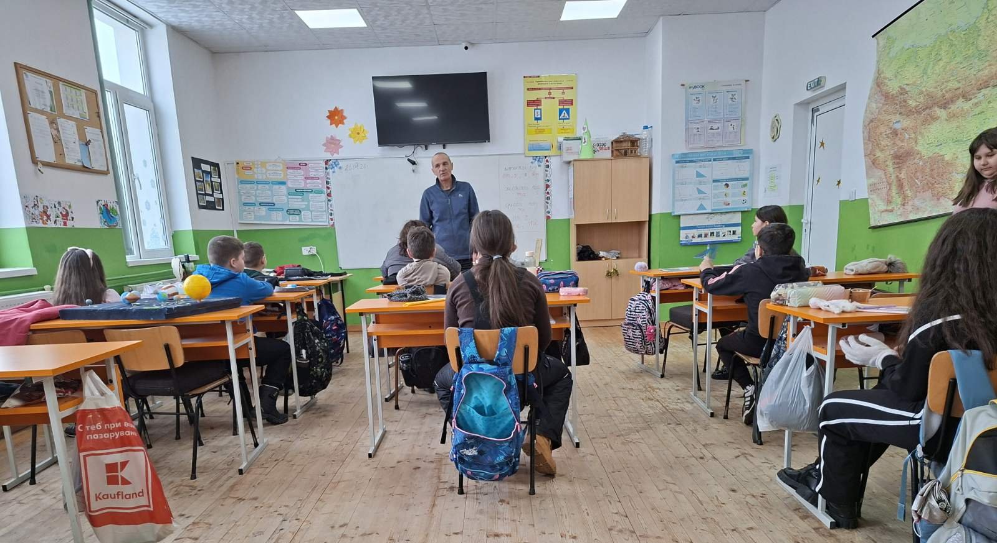

Лекция на тема: „Как да общуваме, за да избегнем агресията “ в IV „а“ клас.
Лектор: Динко Уручевски – обществен възпитател към МКБППМН-Рудозем
